新 书 推 荐
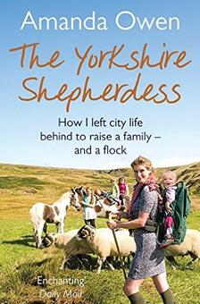
中文书名：《约克郡的牧羊女》
英文书名：YORKSHIRE SHEPHERDESS
作 者：Amanda Owen
出 版 社：Pan Macmillan UK
代理公司：ANA/Susie
页 数：288页
出版时间：2015年2月
代理地区：中国大陆、台湾
审读资料：样书
类 型：传记回忆录

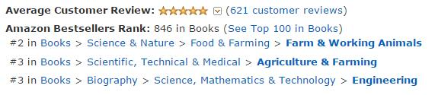

内容简介：

阿曼达·欧文（Amanda Owen）在英国独立电台的“故乡游”（The Dales）节目中被数百万人所熟知。她过着一种在现代社会几乎已经不存在的生活，一种由季节和她的动物所支配的生活。她是一个农民的妻子，也是一个牧羊女，她和丈夫克莱夫（Clive）还有七个孩子一起生活在Ravenseat，一个位于北约克郡的斯韦尔代尔顶部的2000英亩羊山农场。这是一种充满挑战性的生活，但她热爱这种生活。

在《约克郡的牧羊女》（The Yorkshire Shepherdess）中，她向我们描述了这个来自哈德斯菲尔一心想成为牧羊女的叛逆女孩是如何实现她的梦想的。书中不乏有趣的奇闻轶事和令人难忘的人物角色，它们带着我们感同身受地从适应当地生活到适应母亲身份；从照料家畜到照料这样一个穷乡僻壤里的一大家子人。阿曼达还描绘了没有电没有自来水被雪隔绝的冬天的宁静，春天和产羔季节的幸福，以及夏季辛劳的农活：制备干草和修剪羊毛，鼓舞我们用新眼光去审视乡村生活和在那里工作的人们。

作者简介：

阿曼达·欧文（Amanda Owen）在哈德斯菲尔德长大，却在吉米·哈利（James Herriot）这类书的驱使下来到农场工作。通过学习她成为一个自由牧羊女，有着挤牛奶和剪羊毛的手艺，之后她嫁给了一个农民，跟她的羊群一起在Ravenseat定居了。她拥有七个孩子和幸福的婚姻，过着忙碌而有意义的生活，不需要任何改变。

谢谢您的阅读！
请将回馈信息发至：
李晓苏（Susie Li）工作邮箱：Susie@nurnberg.com.cn
安德鲁﹒纳伯格联合国际有限公司北京代表处
北京市海淀区中关村大街甲59号中国人民大学文化大厦1705室, 邮编：100872
电话：010-82504506
传真：010-82504200
Email: Susie@nurnberg.com.cn
网址：www.nurnberg.com.cn
微博：http://weibo.com/nurnberg
豆瓣小站：http://site.douban.com/110577/
微信订阅号：ANABJ2002


